百度移动推广SDK

用户手册 (Android版) 3.42

百度在线网络技术（北京）有限公司
（版权所有,翻版必究）

目录
一、 简介 3
二、 运行环境 3
三、 SDK包导入及权限配置 3
1. 申请应用的APPSID和计费名 3
2. 导入JAR包 3
3. 配置AndroidManifest.xml 3
四、 广告视图 4
1. 横幅Banner广告 4
2. 插屏广告 5
3. 视频广告 5
4. 轮盘广告 6
五、 代码混淆 6
六、 联系我们 6
附件1：申请APPSID、APPSEC 7

简介
百度移动推广SDK(Android)是百度官方推出的移动推广SDK在Android平台上的版本（以下简称SDK）。SDK的发行版本（完整下载包为Baidu_MobAds_SDK.zip）中包括JAR包、javadoc文档、示例以及您正在阅读的用户手册。 以下使用<SDK_PATH>代表Baidu_MobAds_SDK.zip解压后的根目录。
- JAR包：<SDK_PATH>/Baidu_MobAds_SDK.jar，开发时导入工程中；
- 文档：<SDK_PATH>/Baidu_MobAds_SDK_Doc，提供javadoc帮助信息；
- 示例：<SDK_PATH>/Baidu_MobAds_SDK_Demo，多个示例程序代码，帮助您迅速熟悉SDK的使用方式；
- 用户手册：本文档。

运行环境
可运行于Android 1.5（API Level 3）及以上版本。

SDK包导入及权限配置

申请应用的APPSID和计费名
在百度移动联盟网页上进行申请，详见 附件1 。

导入JAR包
将百度推广的jar包复制到您工程的Libs目录下，并按如下步骤将其导入：
- 右键点击你的工程，然后选择“Properties”；
- 在工程属性对话框左边选择“Java Build Path”；
- 在工程属性对话框主窗口选择“Libraries”；
- 点击“Add JARs”，添加百度推广jar包。

配置AndroidManifest.xml
- 添加APPSID与计费名
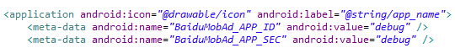
另外，百度SDK也提供了使用代码设置APPSID和计费名的途径：
AdView. setAppSid(context, “debug”);//其中的debug需改为您的APPSID
AdView. setAppSec(context, “debug”);//其中的debug需改为您的计费名
代码设置与配置文件设置是等价的，您只需要在一个地方设置即可。

特注：（1）meta-data标签一定要在application标签下；（2）调试过程中，建议先设置APPSID和计费名的值为debug，以便进行广告调试。调试成功后，务必改为自己的APPSID和计费名，并上传应用至联盟端审核，审核通过后才能为您计费。

- 添加AppActivity申明
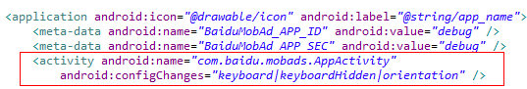

- 添加权限
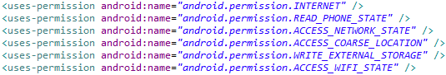
另外，一些额外的权限可以让您应用获得更精准的广告投放，一份完整的配置范例如下：
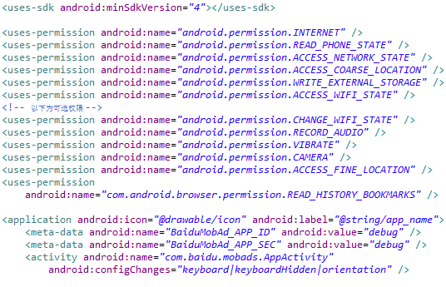

广告视图
百度推广SDK支持横幅banner广告、插屏广告、视频广告、轮盘广告四种广告形式。详细嵌入步骤如下：

横幅Banner广告
- 以代码方式嵌入
在Activity的onCreate函数中：
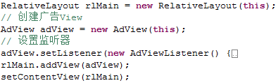
详见Demo项目中的SimpleCodingLayout类
注：若您需要使用AdViewListener监听器，需要注意onAdShow函数指“广告展示后的某个时间”，并非广告开始展示；若需要根据广告请求状态，对广告视图可见性做切换时，可使用onAdReady函数。

- 以XML声明方式嵌入
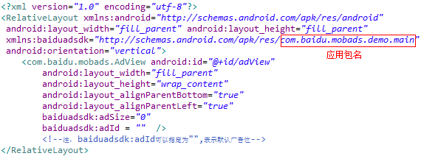
另外，需要把Demo文件夹中的/res/values/attrs.xml文件复制到您项目的/res/values文件夹下。

插屏广告
插屏广告的调用流程与Banner广告不同。插屏广告需要提前预加载广告(调用loadAd函数)；在需要展示的时候，可以调用showAd函数来显示插屏广告。示例如下：
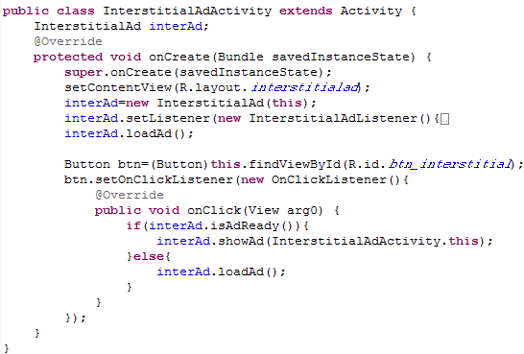
详见Demo项目中的InterstitialAdActivity类
注：在“多次展示”插屏广告的场景中，为了让广告及时展现，推荐在InterstitialAdListener监听器的onAdDismissed方法中额外调用一次interAd.loadAd();

视频广告
视频广告分为前贴片视频广告、暂停类视频广告、切换类视频广告。Demo示例中在BaiduSDKVideoDemo类中使用MultiFuncService.getInstance(this).videoPreLoad来预加载视频。视频广告示例可分别为：
- “前贴片视频广告”示例
示例中在Activity（VideoInterstitialActivity）中使用代码实例化com.baidu.mobads.AdView视图类时，指定为AdSize.VideoInterstitial。
- “暂停视频广告”示例
示例中在Activity（VideoPauseActivity）中使用代码实例化com.baidu.mobads.AdView视图类时，指定为AdSize.VideoPause。
- “切换视频广告”示例
示例中在Activity（VideoSwitchActivity）中使用代码实例化com.baidu.mobads.AdView视图类时，指定为AdSize.VideoSwitch。
注：视频广告为非轮播广告（即只展示一次），播放完成后，开发者须手动移除。移除方式见范例。

轮盘广告
转盘广告为在您的activity页面显示一个转盘浮标；用户点击后，可展开为一个轮盘形式，其中直接列出了多个下载类广告。使用方式如下：
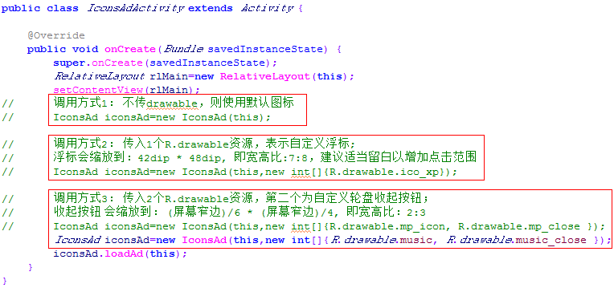
详见Demo中的IconsAdActivity类。
注：轮盘会在您的activity销毁时自动销毁，故不必担心内存泄漏问题。

开屏广告
开屏广告在您的应用启动时使用，嵌入在您的应用启动页Activity中，此类广告不接受点击，展现5s钟后自动关闭。使用方式如下：
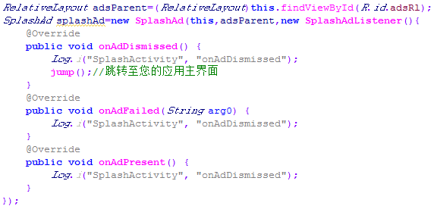
详见Demo中的SplashActivity类。

代码混淆
如果您需要使用proguard混淆代码，需确保不要混淆SDK的代码。
请在proguard.cfg文件(或其他混淆文件)尾部添加如下配置：

-keep class com.baidu.mobads.** {
public protected *;
}

联系我们
邮箱: mobads-sup@baidu.com

附件1：申请APPSID、APPSEC
- 作用
APPSID（应用ID）和APPSEC（应用计费名）用于标识您的应用。
- 申请流程
- 移动联盟 注册 并 登陆 。
- 创建应用
登陆后，点击“应用管理”→“添加应用”，如下图所示。
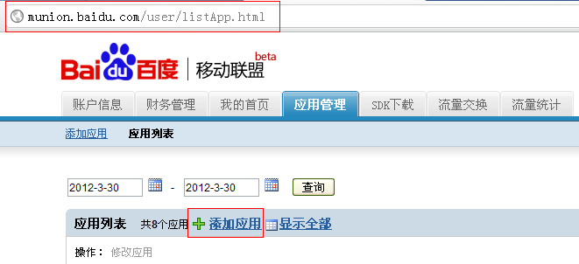
添加成功后，会得到如下提示：
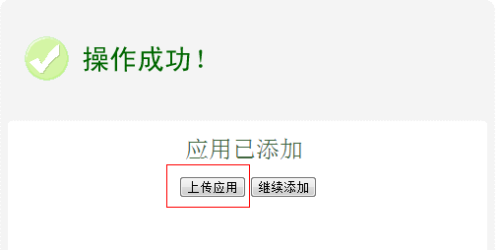
- 选择渠道，获取APPSID和APPSEC
点击上图的“上传应用”，可以看到下图的“应用版本列表”。
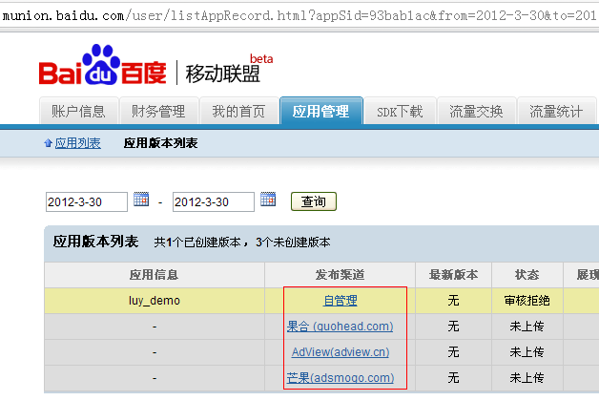

点击“自管理”，会看到下图，其中列出了APP SID 和计费名：
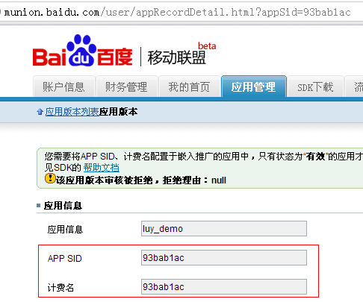

- 修改Android项目配置
在AndroidManifest.xml中<application>标签内部添加如下字段：
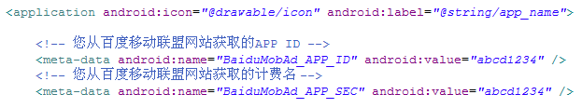
- 上传应用
- 等待审批结果，您可在“应用版本列表”也查看状态
